No Daftar : KLFR-057
FORMULIR PENDAFTARAN

KELAS : Perorangan
KATEGORI PERLOMBAAN : Busana Muslim Anak anak Putri

- DATA PESERTA
- Nama Lengkap : FALISHA AUFIA ALMAIDA
- Tempat / Tanggal Lahir : Klambir lima kampung , 22-12-2017
- Jenis Kelamin : Perempuan
- Nomor HP / WA : 085358960112,-085372684647
- Utusan Dusun : Dusun XIV Gg. Suka Damai
- NIK : 1207246212170001

- PERNYATAAN PESERTA
Saya yang bertanda tangan di bawah ini menyatakan bahwa data yang saya isi adalah benar dan siap mengikuti peraturan MTQ yang berlaku.

Klambir Lima : 27-03-2026

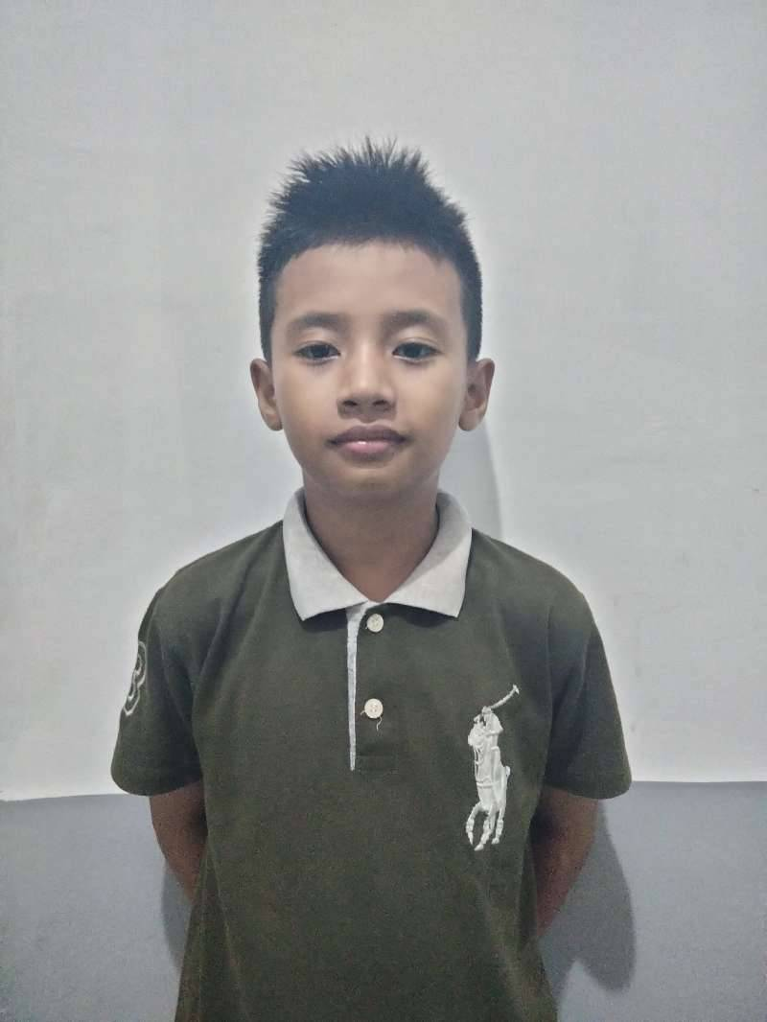 | 

